«***У того, кто решит изучить все законы, не останется времени их нарушать»***

***И.В. Гёте***

Эти слова стали эпиграфом основных общешкольных мероприятий, которые были проведены 21 января 2011 года в рамках месячника правовых знаний.

Для учащихся 1-4 классов проведен единый классный час **« Ваши права и обязанности», правовая игра « Сказка ложь, да в ней намек…».**

С целью правового просвещения учащихся 5-9 классов были организованы и проведены тематические классные часы: **«Права и обязанности учащихся в образовательном учреждении», круглые столы «Хочу спросить» (5-7 класс) и «Права, обязанности, ответственность несовершеннолетних»(7-9класс)** с участием гостей: главного специалиста отдела по защите прав детей администрации Каширского муниципального района, члена комиссии ПДН *Н.П.Трояновой ,*инспектора по делам несовершеннолетних *Е.В.Дрычевой,* Представителя Уполномоченного по правам человека в Каширском муниципальном районе *В.П.Терехова.*

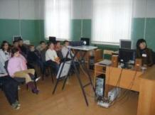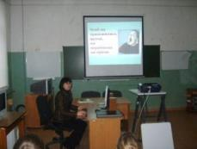

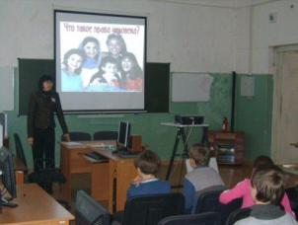«Ваши права и обязанности»

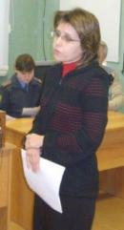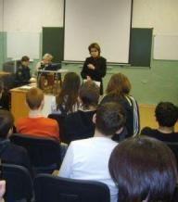

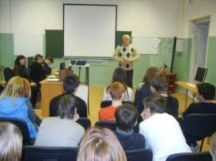**Круглый стол**

Представитель Уполномоченного

по правам человека

в Каширском муниципальном

Главный специалист отдела районе *В.П.Терехов*

по защите прав детей администрации

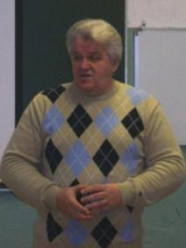 Каширского муниципального района,

член комиссии ПДН *Н.П.Троянова*

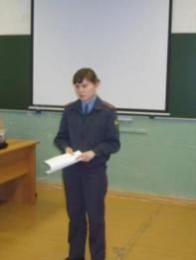

Инспектор по делам несовершеннолетних *Е.В.Дрычева*

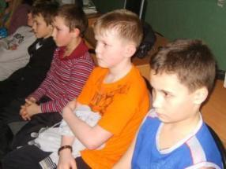

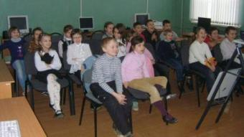

*С целью реализации программы «Экология» проведены акции: «Кормушка», «Забота».*

*Самые активные участники: Меркулов А.-5 класс, Савосина Р.-5 класс, Илюхин А. - 5 класс, Посысаева Н.- 1 класс, Кривов Д.- 1 класс*

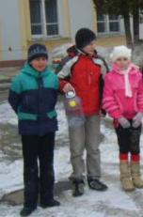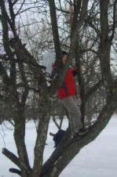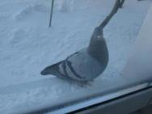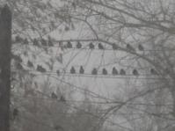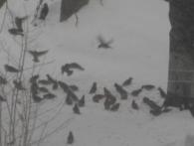

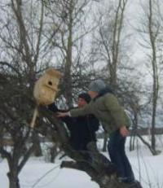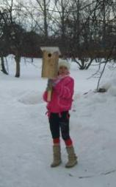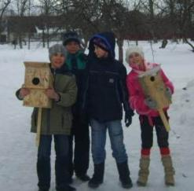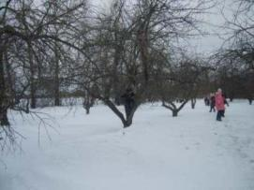

С

С целью оздоровления учащихся в зимний период был создан лагерь с дневным пребыванием, в котором отдохнули все учащиеся начальной школы.

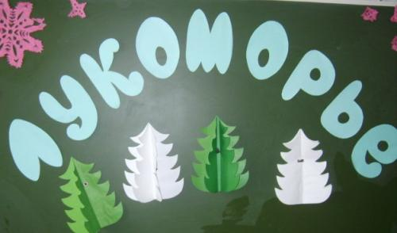

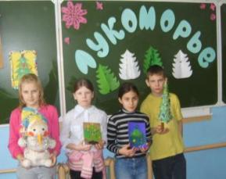

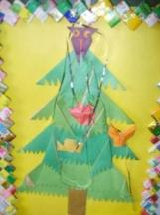

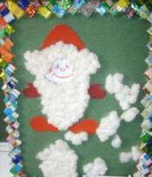

В «Мастерской Деда Мороза» мастерили новогодние игрушки. В «Школе Бабы Яги по обмену премудростями» узнали, как встречают Новый год в разных странах. На «Лукоморских игрищах» состязались в спортивной ловкости и сноровке. В «Школе Кощея Бессмертного» узнали секреты долголетия (вели разговор о правильном питании).

Больше всего запомнилась экскурсия в экологический центр г. Каширы.

Увидели разнообразных представителей флоры и фауны.

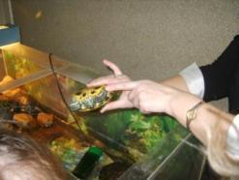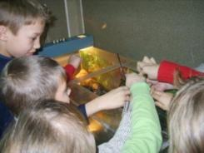

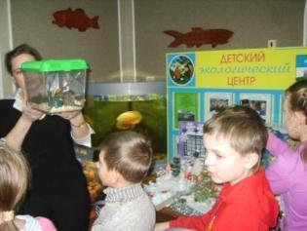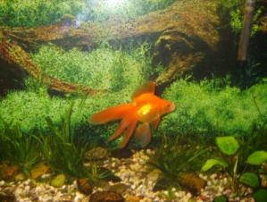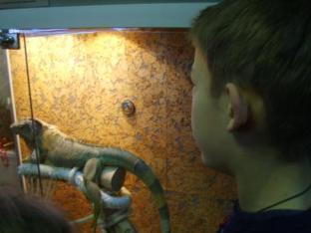Все загадали желания. Золотая рыбка пообещала исполнить.

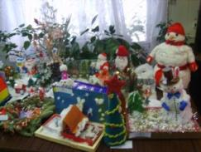

Будем любить и беречь природу!

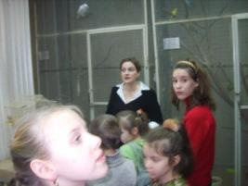

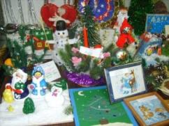Увидели выставку творческих работ учащихся школ района. Узнали свою.

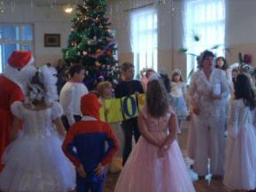Весело встретили Новый 2011 год

